ЛЕКЦИЯ 10 БИОЦЕНОТИЧЕСКИЕ СВЯЗИ.
ФОРМЫ МЕЖВИДОВЫХ СВЯЗЕЙ

1 Биоценотические связи
2 Формы межвидовых взаимоотношений
3 Лесные растительные ассоциации

1 Биоценотические связи

Все разнообразие связей, обеспечивающих сосуществование видов и функционирование биоценотической системы представляют (по В.Н. Беклемишеву) в виде следующих групп: трофические, топические, форические и фабрические связи.
Трофические связи. Деление организмов на группы по питанию предложено в 1880-е гг. немецким физиологом Пфеффером.
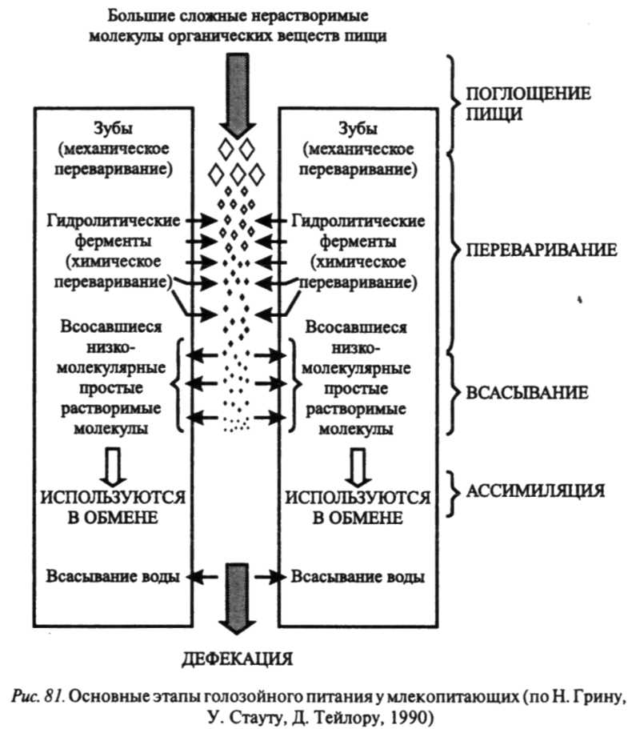
В основе трофических связей лежит потребность живых организмов в пище. Всю совокупность живых организмов по типу питания можно разделить на 2 основные группы:
1) Автотрофы (от греч. autos – сам, trophe – пища, питание) – образуют органические вещества из неорганических. Делятся на:
а) фототрофов (от греч. photos – свет, trophe – пища, питание) – синтезируют органическое вещество из СО₂ и воды, используя энергию света (зелёные растения, цианобактерии, зелёные серобактерии, несерные пурпурные бактерии, серные пурпурные бактерии);
б) хемотрофов – синтезируют органическое вещество из неорганического из СО₂ и воды, получая энергию с помощью химических реакций (серобактерии (окисляют сероводород в серу), нитрифицирующие бактерии (превращают аммиак в нитриты, а затем в нитраты), железобактерии, которые окисляют закись железа в окись железа).
2) Гетеротрофы (от греч. heteros – другой, trophe – пища, питание) – используют готовые органические вщества, пороизведённые автотрофами. Делятся на:
а) биофагов – питаются живым органическим веществом, характерен голозойный способ питания. Сюда относят и насекомоядные растения (венерина мухоловка, непентесы в экваториальных лесах, в Беларуси – альдрованда пузырчатая, жирянка обыкновенная, пузырчатки и росянки);
б) сапротрофов (от греч. sapros - гнилой, trophe - пища, питание) – потребляют отмершую биомассу, включая вещество мертвых тел и экскременты животных (грибы, актиномицеты, многие бактерии, животные – сапрофаги, некоторые растения – сапрофиты (подъельник обыкновенный, надбородник безлистный, ладьян трехнадрезный, гнездовка настоя-щая). Сапрофитный способ питания представляет собой сложный многоэтапный процесс постепенного разложения органического вещества под действием ферментов и конечного всасывания
Существует особый тип взаимоотношений между бактериями и высшими растениями. У взрослых растений выражено четкое пространственное разделение бактериоценозов по органам. Принято выделять филлоплану - поверхность листьев, геммисферу - зону вокруг почек, спермосферу – зону вокруг семян; ризоплану и ризосферу (соответственно корень и окружающая его в радиусе 2–5 мм почва).
На поверхности корней растений выделяется гелеобразное вещество – муцигель, которое является питательным субстратом для микроорганизмов. Продуктами выделения бактерий являются физиологически активные вещества: витамины, гетероауксины, гиббереллины, ферменты, цитокинины, антибиотики, токсины. Все они являются регуляторами роста и развития растений.
Топические связи (от греч. topos – место). Формы связей между организмами в биоценозе, выражающиеся в видоизменении и создании среды обитания. Заключаются в изменении растениями условий обитания (светового, температурного, водного режимов, кислотности и трофности почвы и др.), в создании среды, что выражено при паразитизме, норовом и гнездовом комменсализме. Растения представляют субстрат (стволы, ветви) для поселения эпифитов (лишайники, мхи, цветковые растения) и эпифиллов (листья тропических деревьев). Раковины, кораллы, норы, гнезда одних животных с благоприятным микроклиматом являются убежищем для многих других видов.
Форические связи (от греч. phoreo – ношу, уношу, увлекаю). Развиваются между видами на основе процесса транспортирования самих организмов или продуктов их жизнедеятельности. Нередко неразрывно связаны с питанием организмов.
Зоохория (от греч. zoо – жизнь, choreo – продвигаюсь) – процесс переноса животными спор, семян, плодов. Форезия – это перемещение в пространстве одного организма с помощью другого (характерна для мелких животных (клещи, нематоды и др.), которые обычно не обладают собственными возможностями расселения). В водной среде крупные позвоночные транспортируют на себе организмы-обрастатели (гидроидные полипы, моллюски, водоросли).
Фабрические связи. Развиваются между видами при сооружении и использовании животными жилищ. Животным при постройке гнезд служит разнообразный растительный (ветви, листья, трава) и животный (шерсть, пух, перья) материал.

2 Формы межвидовых взаимоотношений

Все межвидовые взаимоотношения можно условно разделить на две обширные группы:
1) взаимоотношения не связанные непосредственно с совместным сожительством организмов.
2) симбиоз, или совместное сожительство.
Среди несимбиотических взаимоотношений выделяютcя:
а) нейтрализм;
б) аллелопатия и ее формы – антибиоз, аменсализм;
в) конкуренция;
г) хищничество
Нейтрализм –тип взаимоотношений между организмами, при котором жизнедеятельность одного организма не оказывает прямого или сколько-нибудь заметного косвенного влияния на жизнедеятельность другого организма. Например, ленточный червь и заяц беляк, блоха и бабочка крапивница и т.д.
Аллелопатия – это взаимодействие организмов посредством специфически действующих химических продуктов обмена веществ, которые выделяются во внешнюю среду. Термин ввёл в 1937 г. немецкий ботаник X. Молиш. Наиболее глубоко данное явление изучено на растительных организмах. На животных растения оказывают либо аттрактивное (привлекающее), либо репеллентое (отталкивающее) действие. Животные также выделяют феромоны – активные вещества, влияющие на развитие и поведение индивидуумов своего вида, а также сообщающие определенную информацию другим видам.
Одна из аллелопатии – антибиоз. Это выработка в окружающую среду биологически активных веществ, убивающих окружающие организмы (антибиотики пеницилла, стрептомициса и др.).
Аменсализм – это взаимоотношения, при которых возникают отрицательные условия для одной или нескольких популяций. Его можно рассматривать как одну из форм антибиоза или как крайнюю форму аллелопатии (невозможность существования того или иного вида в присутствии другого в результате интоксикации среды).
Конкуренция (от лат. concurro – стучаться, сталкиваться) – взаимоотношения между организмами одного вида (внутривидовая конкуренция) или разных видов (межвидовая конкуренция), при которых они используют одни и те же ресурсы окружающей среды при недостатке последних.
Внутривидовая конкуренция основательно повышает интенсивность естественного отбора. Широко известным примером внутривидовой конкуренции является самоизреживание елей.
Межвидовая конкуренция чаще всего проявляется между экологически близкими особями или популяциями разных видов. Делится на:
- пассивную (использование ресурсов окружающей среды, необходимых обоим видам)
- активную (подавление одного вида другим). Согласно теореме Гаузе два одинаковых в экологическом отношении вида сосуществовать не могут.
Хищничество – форма межвидовых взаимоотношений, способ добывания пищи и питания животных (изредка растений), при котором они ловят, убивают и съедают других животных.
Как правило, хищник вначале убивает свою добычу, а затем поедает ее. Но прежде он должен поймать жертву, и для этого у него есть специальные приспособления. Однако и у жертв исторически вырабатываются защитные свойства в виде анатомо-морфологических, физиологических, биохимических и других особенностей.
Во взаимоотношениях «хищник-жертва» в любом биоценозе сформировались определенные механизмы регуляции численности обоих компонентов системы. Поэтому она всегда удерживается в пределах какой-то величины, приближающейся к оптимуму плотности популяций как хищника, так и его добычи.
Симбиоз – это тип взаимоотношений между организмами, когда они непосредственно на протяжении всей своей жизни тесно сожительствуют друг с другом.
Симбиоз может быть:
- взаимовыгодный (мутуализм);
- выгодный одному, вредный для другого (паразитизм);
- выгодный одному и безразличный для другого (комменсализм, синойкия).
Паразитизм (oт греч. parasitos – нахлебник, дармоед) – межвидовые взаимоотношения, при которых один вид (паразит) использует другой (хозяина) как среду жизни и как источник пищи.
Паразитизм возник в процессе тесного контакта разных видов организмов на основе пищевых и пространственных связей и встречается на всех уровнях организации живого, начиная с вирусов и бактерий и кончая высшими растениями и многоклеточными животными. Наиболее широко он распространен среди низших и мелких растений и животных – вирусов, бактерий, грибов, простейших, червей и в несколько меньшей степени – среди членистоногих. Как правило, хозяин бывает заражен несколькими видами паразитов, которые локализуются в разных органах и тканях и образуют своеобразное сообщество – паразитоценоз.
Комменсализм, или нахлебничество, сотрапезничество (от лат. com – совместно, сообща и mensa – стол) – форма симбиоза, при которой один из партнеров системы (комменсал) питается остатками пищи или продуктами выделения другого (хозяина), не причиняя последнему вреда.
При комменсализме один из партнеров может использовать другого для защиты, как средство передвижения или только питаться за его счет. Когда поедание пищи комменсалами начинает вредить хозяину, комменсализм переходит в конкуренцию или в паразитизм. Комменсализм тесно связан с синойкией.
Синойкия, или квартирантство (от греч. synoikia – совместное жилище), – форма симбиоза, разновидность комменсализма; совместное проживание двух организмов разных видов, полезное для одного и безразличное для другого.
В отличие от комменсализма при синойкии не возникает непосредственных пищевых отношений. Один из организмов может использовать другой как субстрат для заселения, средство перемещения и т. д.
Мутуализм (от лат. mutuus – взаимный) – форма симбиоза, взаимовыгодное сожительство разных видов.
Классические примеры мутуализма – сожительство рака-от-шельника и актинии, муравьев и гусениц бабочки-голубянки, жгутиконосцы, живущие в кишечнике термитов.
Наблюдается мутуализм и среди растений. Мутуалистические отношения высших растений с грибами представляет собой микориза. Бывает эндотофная (гифы гриба проникают в клетки корня растения и питаются, как паразиты, а высшие растения, частично усваивая гифы, получают дополнительное азотистое питание и в свою очередь подкармливают гриб продуктами фотосинтеза) и экзотрофная (гифы грибов лишь плотно прилегают к их корням, не проникая в клетки – грибы пользуются выделениями корней и одновременно стимулируют усвояемость высшими растениями органических веществ почвы).

3 Лесные растительные ассоциации

Растения фитоценоза, будучи неподвижными, определяют в целом структурные особенности наземного биоценоза. Поэтому категории классификации биоценозов соответствуют категориям классификации растительности.
Растительность, или растительный покров, представляет собой совокупность растительных сообществ (фитоценозов) планеты или ее отдельных частей. Растительный покров необязательно должен быть представлен ковром сомкнутых растений.
В учении о растительности особое место занимает проблема дискретности и континуума (непрерывности). Соотношение непрерывности и дискретности зависит от характера биоценотического покрова и от масштаба разделения целого на части. Дискретность тем выше, чем сильнее влияние видов-эдификаторов и беднее видовой состав (например, в тайге). Непрерывность более характерна степям, тропическим лесам, в которых обильные доминанты не обладают высоким эдификаторным эффектом, а характеризуются высоким видовым богатством.
В основе классификации растительности лежат разные критерии: физиономический, видовой состав сообщества, набор доминантов, совокупность жизненных форм, экологические особенности, специфика биотопа и др. Современные классификации основаны на концепции доминантов и концепции детерминантов.
Концепция доминантов основывается на морфологии доминантных видов и их роли в сложении сообщества. Условия среды при классификации полностью исключались, так как не входили в понятие фитоценоза. Концепция сложилась на материалах изучения лесной бореальной растительности («северная традиция»). Классификация растительности по доминантам оказалась несложной, удобной для практиков и получила широкое распространение в лесной геоботанике.
Концепция детерминантов ориентируется на экологические особенности видов, на виды-индикаторы, которые несут максимум информации об условиях среды («южная традиция»).
Обе концепции имеют свои преимущества и недостатки, их дальнейшее развитие протекало не изолированно, и сформировался доминантно-детерминантный подхода, который ориентировался на «хорошие» доминанты, а детерминанты использовались как содоминанты. Наиболее тщательно проработанная, логична и практически удобна система таксономических единиц растительности Сукачева. Она представляет собой восходящий ряд: ассоциация – группа ассоциаций – формация – группа формаций – класс формаций – тип растительности. Система построена по принципу фитоценологического родства и соподчинения единиц различного ранга. В ее основу положена концепция доминантов с учетом специфики их жизненных форм. Для классификации лесной растительности Беларуси принята следующая система основных таксономических категорий: лесная ассоциация – тип леса (группа ассоциаций) – группа типов леса (субформация) – лесная формация – группа формаций – тип растительности.
Ассоциация. Растительная ассоциация (тип фитоценоза) объединяет фитоценозы с однородными видовым составом и синузиальной структурой, отражающей состав экологических типов растений, и однородными факторами среды, влияющими на фитоценотический процесс. В природе представлена реально существующими фитоценозами. Два фитоценоза одной ассоциации не могут граничить друг с другом.
Установление ассоциации – это обобщение, отбор общих и существенных признаков, но не её характеристика и не описание. Её следует рассматривать как тип растительного сообщества. Наименования ассоциаций слагаются из родового названия доминанта (кондомината) и субдоминанта (сосняк вересковый, сосняк березово-вересковый). При этом к корню латинского названия доминанта прибавляется окончание –etum (Pinus - Pinetum; Picea – Piceetum), а субдоминанта - окончание -osum (Calluna – Callunosum; Vaccinium – Vacciniosum). В названии ассоциации доминант является именем существительным, а субдоминант – именем прилагательным. В случае когда имеется несколько доминантов одного рода, указывается его видовое название – образуется из корня видового названия растения с добавлением окончания -ае или –е (Alnetum glutinosae oxalidosum – черноольшаник кисличный). Его можно поставить перед родовым названием: Glutinosi – Alnetum oxalidosum.
Если в качестве субдоминантов выступают брусника, черника, голубика, что очень характерно для наших лесов, принято говорить: сосняк брусничный (Pinetum vacciniosum), сосняк черничный (Pinetum myrtillosum; Myrtillus nigra – старое название черники) и сосняк голубичный (Pinetum uliginosi-vacciniosum).
Порядок расположения в названии ассоциации субдоминантов: кустарники, кустарнички, полукустарники, травы многолетние, однолетние, мхи и лишайники. Иногда в наименованиях ассоциаций вместо субдоминанта указывается какая-нибудь наиболее характерная особенность фитоценоза: magnoherbosum - высокотравный, fontinale - приручьевой, purum – чистый или мертвопокровный (без напочвенного покрова), montanum - горный.
Если в составе ассоциации имеются кондоминаты или субдоминанты второго древесного яруса, их наименование, если они являются коренными породами, ставится перед доминантам (Piceeto-Pinetum vacciniosum - сосняк елово-брусничный) или перед субдоминантам – для производных пород (Pinetum betuloso-vacciniosum – сосняк березово-брусничный). В данном случае ель рассматривается как коренная, берёза – как производная порода. В том случае если древесная порода в данных условиях не достигает своей основной жизненной формы, а относится к подлеску, ее название в наименовании ассоциации ставится перед субдоминантой, как и название любого подлесочного вида (Pinetum quercetoso-myrtillosum - сосняк дубняково-черничный).
Название сложных по составу ассоциаций, особенно луговых, образуется перечислением доминантов и субдоминантов по ярусам. Названия растений одного яруса соединяются знаком «+», разных русов - знаком «-», например овсяничник тимофеевочно-лютиково-погремковый: Festuca pratensis + Phleum pratense – Ranunculus acer + Rhinanthus minor. После названия ассоциации ставится фамилия автора и год его описания.
Определение перечня доминантов и субдоминантов проводится по обилию или проективному покрытию, которое рассчитывается по формуле:
$$П_{О}=\frac{П_{В}×\text{100}}{П_{А}}$$
где П_{О} – относительное проективное покрытие вида; П_{В} – проективное покрытие вида на пробной площади; П_{А} – общее проективное покрытие ассоциации. Этот показатель должен быть не менее 20%.

Группа ассоциаций. К одной группе относят ассоциации, которые различаются по составу одного из ярусов. Например, к сосняку вересковому относятся ассоциации: сосняк вересковый, сосняк березово-вересковый, сосняк можжевельниково-вересковый. Они имеют общие ярусы из сосны и зелёных мхов. Для сосняков Беларуси основными группами ассоциаций являются сосняки лишайниковые (Pineta cladinosa), вересковые (P. callunosa), брусничные (P. vacciniosa), мшистые (P. pleuroziosa), орляковые (P. pteridiosa), кисличные (P. oxalidosa), черничные (P. myrtillosa), долгомошные (P. polytrichosa), багульниковые (P. ledosa), сфагновые (P. sphagnosa). Группы ассоциаций образуют естественный экологический ряд, отражающий изменение трофности, влажности и аэрации почвы в тех эдафических пределах, где сосна может быть доминантой сообществ.
Формация. Выделяется по одному общему признаку – доминанту. Названные группы ассоциаций объединяются в формацию – сосняк из сосны обыкновенной (Pineta silvestrae). В Беларуси различают формации ели обыкновенной (Piceeta abiesae), березы повислой (Betuleta pendulae), березы пушистой (Betuleta pubescentae), дуба черешчатого (Querceta roburae), ольхи черной (Alneta glutinosae) и др. Это основная единица среднего ранга, которая легко выделяется, поэтому ее значение велико при лесотипологических исследованиях, лесохозяйственных мероприятиях и картографировании растительности. Это категория не экологическая, а хозяйственная и морфологическая.
Группы формаций. К одной группе относят все формации, доминанты которых принадлежат к одной и той же жизненной форме. Группами формаций являются сосновые (Pineta), еловые (Piceeta), березовые (Betuleta), дубовые (Querceeta) леса. Как группы формаций рассматриваются темнохвойные и светлохвойные, листопадные и вечнозеленые, мелколиственные и широколиственные леса.
Класс формаций. К одному классу принадлежат все группы формаций, доминанты которых относятся к близким жизненным формам. Все леса, доминанты которых имеют листовую пластинку в виде хвои, относят к хвойным (игольчатым) лесам (Aciculilignosa). Соответственно различают летнезеленые (Aestilignosa), зимнезеленые (Hiemilignosa), лавровые (Laurilignosa), влажные экваториальные (Pluvilignosa) леса. Луга подразделяют на: настоящие, или эумезофитные; остепненные, или эуксеромезофитные; пустошные, или психромезофитные; болотистые и торфянистые.
Тип растительности. Наиболее крупное подразделение растительного покрова. Выделяется по морфологическому или эколого-морфологическому признаку. Основными типами растительности являются древесный (Lignosa), кустарниковый (Fruticosa), травянистый (Herbosa) и пустынный (Deserta). Э. Рюбель отмечает также взвешенный, или блуждающий, тип (Errantia), который объединяет свободно перемещающиеся в пространстве сообщества микроорганизмов (аэрофитопланктон, фитоэдафон).
Типы растительности бывают зональными, азональными и экстразональными. Зональная растительность занимает в пределах зон плакорные местоположения (от греч. plax – плоскость, равнина) – выравненные водораздельные пространства (междуречья) с хорошо дренированными почвами среднего механического состава (супеси, суглинки).
Азональная растительность развивается в местах, где растительный покров в большей степени обусловлен почвенными условиями, чем климатом (пойменные луга, растительность болот, а боры на песках, дубравами в поймах рек и пр.
Экстразональная растительность – это зональная растительность, встречающаяся в неплакорных условиях за пределами этой зоны, к северу или к югу от нее (отдельные участки травянистой растительности с преобладанием степняков на юге Беларуси)

